ТЕХНОЛОГИЧЕСКАЯ КАРТА УРОКА АНГЛИЙСКОГО ЯЗЫКА
Учитель: Васильева Алина Сергеевна, учитель английского языка
Класс: 5 А
Дата: 29.01
Тема урока: На работе / At work
Базовый учебник: УМК «Английский в фокусе» (Spotlight) 5 класс
Цель: Организация деятельности учащихся по повторению и освоению новой лексики по теме «Профессии» и отработке и использованию в речи структур Simple и Present Continuous (утвердительная, вопросительная и отрицательная формы).
Задачи:
Образовательная: расширять словарный запас обучающихся посредством знакомства с новыми словами; развивать умение прогнозирования содержания текста, умение ознакомительного чтения; развивать умение аудирования с выборочным пониманием заданной информации; отрабатывать звук /ŋ/; осваивать правила чтения буквосочетания ng.
Развивающая: способствовать развитию умений сравнивать, обобщать, делать выводы, развивать коммуникативные навыки сотрудничества с другими учащимися, развивать познавательную активность
Воспитательная: содействовать развитию интереса к изучению иностранного языка, повышению уровня мотивации на уроках через средства обучения, воспитывать уважение к труду и значение разных профессий
Тип урока: урок изучения нового и закрепления знаний
Формы работы обучающихся: индивидуальная, коллективная и групповая
Применяемая технология: Технология коммуникативного обучения с элементами игровой и здоровье сберегающей технологии
Оборудование: УМК, аудиокурс к УМК, персональный компьютер для демонстрации презентации и воспроизведения аудиозаписи, IQ Board, плакат по теме «Профессии»

Этап /  Цель этапа | Содержание урока |  | Используемые методы, приемы, формы | Формируемые УУД | Результат | Средства обучения
Этап /  Цель этапа | Деятельность учителя | Деятельность ученика
Мотивационно-вступительная часть (10 мин)
Приветствие, разминка  Цель: Подготовить обучающихся к работе на уроке | 1.Greeting:  Good morning! How are you? Who’s absent? What day is it today?  Let’s do one of our usual exercises! | Отвечают на вопросы учителя. | Фронтально | Регулятивные: осуществлять целеполагание, включая постановку новых целей,  Познавательные УУД  -формулировать главную мысль (идею)  -формулировать проблему,  строить логическую цепь рассуждений  Личностные УУД  осознавать ответственность за выполняемую работу | Настрой на работу на уроке; | Доска, вместе с учителем пишут число на доске
Целеполагание  Цель: Обеспечение мотивации учебной деятельности | Look at our poster! What are the people doing?  Guess our topic! What are we going to talk about? | Учащиеся предполагают по плакату «Профессии» тему и цели урока. | Фронтально  Объяснительно -иллюстративные |  | Постановка цели урока;  Готовность к реализации цели | Плакат по теме «Профессии»  Приложение №1
Проверка выполнения дом. зад-я  Цель: осознавать ответственность за выполняемую работу | What is the weather today?  What time is it now?  Prepositions of time | 1 группа класса выполняют задание на IQ Board.  2 группа работает на карточках, определяют время и дописывают стрелки часов. | Индивидуально и фронтально |  | Логическая связь между уроками | УМК  Приложение № 2  https://learningapps.org/2615127  https://learningapps.org/2024882
Операционно-познавательная часть (23 мин)
Введение новой лексики по профессиям.  Фонетическая зарядка.  Цель: обогащение словаря, работа над произношением | 1. Listen and repeat after me: painter doctor, baker, etc  Look at the picture and match the people in the picture to the jobs (Ex. 1,p.78)  2. What are the people doing?  Tony is reading a book.  3. Listening (Упр. 8, стр. 79) | 1. Повторяют вслух за учителем профессии, затем в парах сопоставляют профессии, место работы и имена по картинке.  2.Отвечают на вопрос, составляя предложения по образцу в Present Continuous | Фронтально и  в парах  Частично-поисковые  Репродуктивные | Предметные УУД:  вести и поддерживать диалог, понимать речь учителя и учащихся на уроке, развивать языковую догадку  Коммуникативные УУД:  устанавливать и сравнивать разные точки зрения; оформлять свои мысли в устной и письменной форме  Регулятивные УУД:  осуществлять познавательную рефлексию в отношении действий по решению учебных и познавательных задач; соотносить выполненное задание с образцом, предложенным учителем (в УМК)  Познавательные УУД:  осуществлять расширенный поиск информации с использованием справочной литературы; находить нужную информацию; развивать языковые способности к догадке  Личностные УУД:  формировать готовность к сотрудничеству, ориентацию в особенностях социальных отношений и взаимодействий | Повторение слов и закрепление новой лексики | аудиозапись к УМК  картинки с профессиями  Приложение № 3  https://learningapps.org/8116477
Тренировка ознакомительного и поискового чтения.  Цель: тренировка умения анализировать сравнивать и делать выводы | 3. Учитель просит одного ученика: Read some phrases from the dialogue/ What is it about?  Read it in pairs and answer the question in Ex.3b,p.78  4. I prepared the presentation on the Present Tenses. Let’s study it together. | 3.Учащиеся предполагают, о чем диалог. Читают диалог в парах, ищут ответ,  распознают и употребляют в речи глаголы в Present Continuous.  4. Учащиеся комментируют и устно разбирают предложенную учителем презентацию, сравнивая конструкции Simple и Continuous | Задание в парах  Частично-поисковые  Объяснительно -иллюстративные |  | Формирование навыков ознакомительного и поискового чтения | УМК  обучающая презентация на времена Present Simple/Continuous  Приложение № 4  https://learningapps.org/4038699  https://learningapps.org/6444810
Работа с таблицей.  Цель: проанализировать употребление структуры Continuous | 5. Study the table. When do we use Continuous? Find examples in the dialogue. Write the sentence in the negative. What are the spelling rules Ex.5, p.79  Ex.6, p.79 (play in pairs) | 5. Работают по таблице. Переделывают исходное предложение в отрицательную форму. Выводят правила написания –ing.  В парах устно  распознают и употребляют в речи глаголы в Present Continuous. | Индивидуально и в парах  Частично-поисковые |  | Выведение грамматического правила из текста диалога.  Осознанное использование конструкции Continuous в речи | УМК,  таблица в УМК,  схема на доске  Приложение № 5  https://learningapps.org/2021543  https://learningapps.org/2968221  https://learningapps.org/8482403  https://learningapps.org/3103589
Физминутка/ Фонетическая зарядка  Цель: здоровье-сбережение | 6. Let’s do an active break!  “I am singing! I am dancing! I am swimming I am climbing (учитель изображает действие ) Учитель обращает внимание, что в зарядке они используют Present Сontinuous | 6.Учащиеся повторяют действия и сопровождают их проговариванием в Continuous. Меняется водящий из ребят класса. Он может путать остальных: говорить и делать разные действия причем в вопросительной форме. Например: Am I Running? Am I Jumping? | Коллективно  Объяснительно -иллюстративные |  | Положительные эмоции и релаксация от смены деятельности
Рефлексивно-оценочная часть (5 мин)
Оценочное упражнение.  Цель: формирование личной ответственности за результаты деятельности | Do the ex.7, p.79 in your copybooks by yourselves in writing. Then complete the reflexive chart. | Учащиеся самостоятельно выполняют тренировочное упражнение. Оценивают свой результат в оценочном листе по 5 балльной шкале, как они поняли новую тему, научились ли правильно использовать грамматическую конструкцию | Индивидуально  Частично-поисковые | Личностные УУД:  освоение личностного смысла учения, желание учиться, формирование интереса (мотивации) к учению, адекватное понимание причин успеха/неуспеха в учебной деятельности  Регулятивные УУД:  оценка своей работы по уровню сложности при выполнении, самооценка и сравнение с отметкой учителя | Рефлексия, выяснение причин успеха / неуспеха в понимании новой темы | УМК, тетради, оценочные листы
Итоги урока.  Формулировка  дом.задания | Учебник: с. 79 упр.10/ 11 (по выбору учащихся). | Фиксируют дом. Задание.  Задают вопросы. | Фронтально |  | Получение и осмысление дом.задания | Доска, УМК

ПРИЛОЖЕНИЕ № 1



ПРИЛОЖЕНИЕ № 2
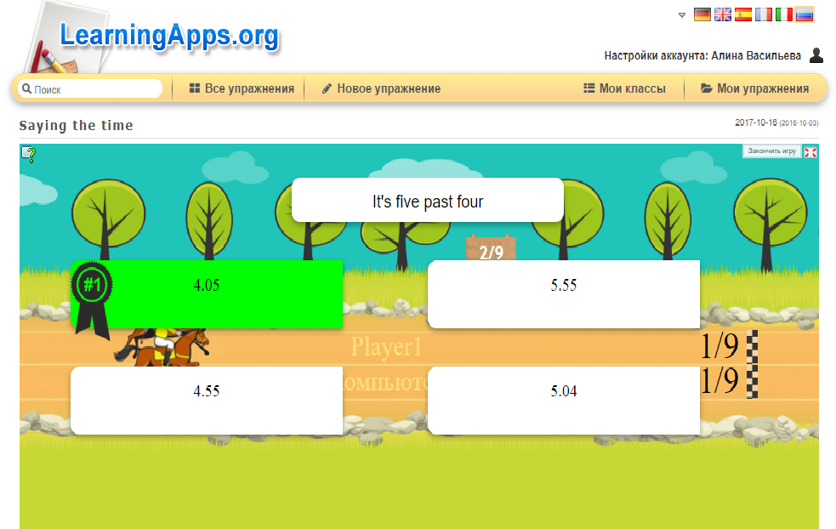

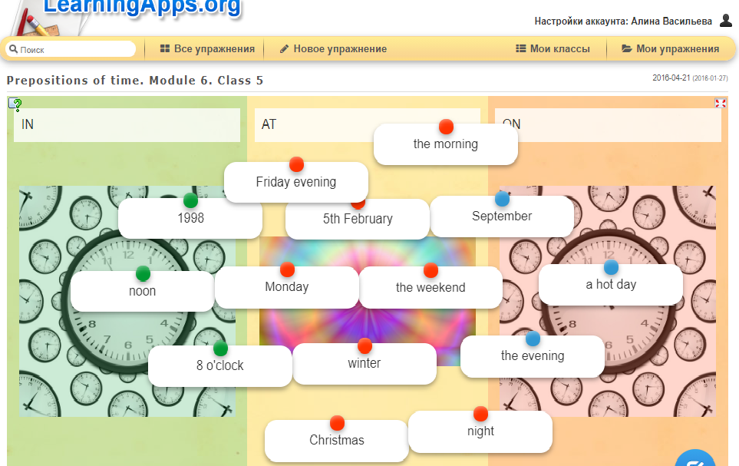

ПРИЛОЖЕНИЕ № 3

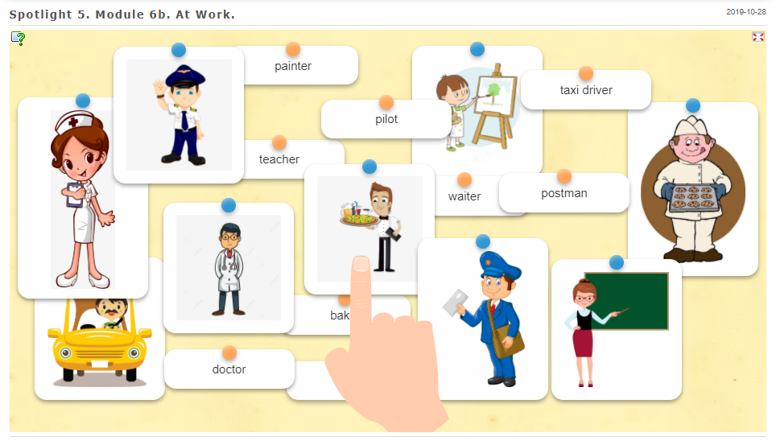

ПРИЛОЖЕНИЕ № 4

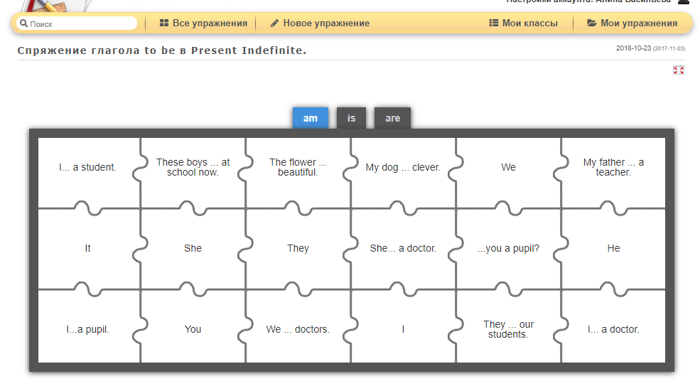

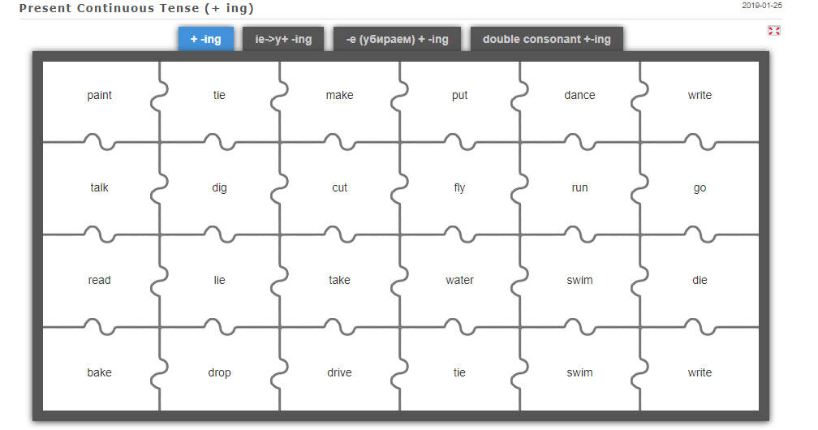

ПРИЛОЖЕНИЕ № 5

